Antrag zur Förderung zur Veröffentlichung von Open-Access-Publikationen | 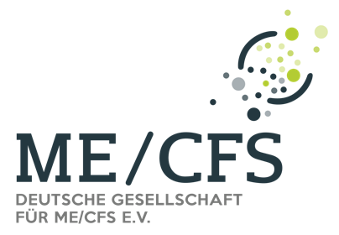
Antragsnummer (von der DG auszufüllen)

Titel der Publikation

Autor*innen
Geben Sie hier alle Autor*innen ein, die an der Forschungsarbeit mitgewirkt haben. Ergänzen Sie dabei die jeweilige Institution (falls nicht vorhanden: den Wohnort), der die Autor*innen angehören.

Abstract

Förderbetrag
Nennen Sie den benötigten Förderbeitrag zur Veröffentlichung der Arbeit im Open Access (maximale Fördersumme).
Euro
Journal / Paper
Nennen Sie das Journal, in dem Sie die Veröffentlichung planen. Sollte vom Journal noch keine positive Rückmeldung zur Veröffentlichung vorliegen, können Sie Mehrfachangaben machen.

Geplante Einreichung der Publikation
Wenn Sie die Publikation bereits bei einem Journal eingereicht haben, nennen Sie uns das Datum der Einreichung. Falls dies noch nicht geschehen ist, nennen Sie uns die Frist zur Einreichung bei Ihrem ausgewählten Journal. Bitte beachten Sie, dass wir ausschließlich Veröffentlichungen fördern können, die sich auf das laufende Kalenderjahr beziehen.

Förderung der Open-Access-Publikation
Gibt es eine Möglichkeit, dass Ihre Institution Open-Access-Publikationen fördert? Wenn ja, warum kann diese nicht in Anspruch genommen werden?

Berührungspunkte mit der Dt. Ges. für ME/CFS
Beschreiben Sie kurz Ihre bisherigen Berührungspunkte mit der Dt. Ges. für ME/CFS. Haben Sie bspw. bereits eine Förderung oder Unterstützung durch uns erhalten? Sind Sie anderweitig mit der Dt. Ges. für ME/CFS verbunden? Bestehen Interessenskonflikte?

Ort, Datum |  | Unterschrift

